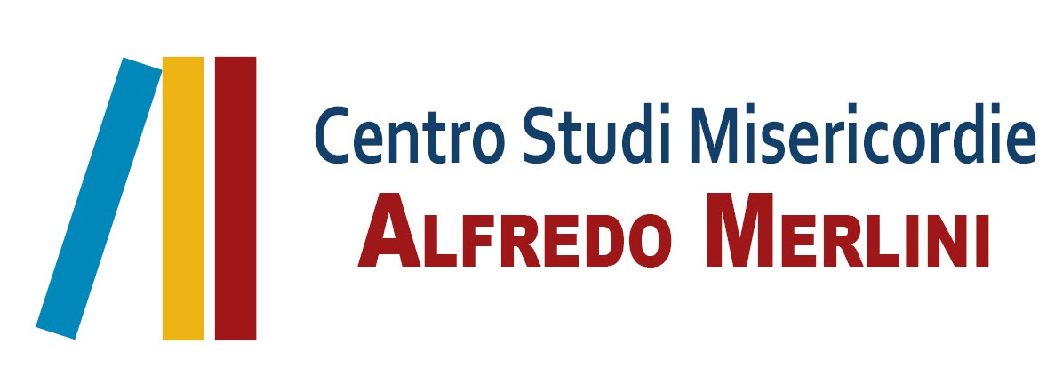

5^{A} HIGH SCHOOL delle MISERICORDIE
9-11 novembre EDIZIONE 2018
IMPATTOCOMUNEMULTIPLO
Quando i servizi e il volontariato generano legame sociale

Modulo di iscrizione
INVIARE entro il 5 ottobre
a centrostudi@misericordie.org
per info tel: 055/3261279– dalle ore 9.00 alle ore 14.00

PARTECIPANTI AD INVITO NOMINATIVO
B&B di 2 notti, cena del 9, pranzo e cena del 10 (escluso il pranzo della domenica libero)

MISERICORDIA DI:_________________________

RUOLO:__________________________________

Cognome e Nome :i _________________________________________________

Tel: ________________ e – Mail:______________________

pernottamento in camera □ SINGOLA □ doppia: □ TRIPLA:

indicare nominativo per abbinamento:_________________________________________

Per i giorni (SPUNTARE la/le casella/e prescelte):

- ARRIVO □ 9 novembre PARTENZA □ 11 novembre 2 NOTTI
- ARRIVO □ 9 novembre PARTENZA □ 10 novembre 1 NOTTE
- ARRIVO □ 10 novembre PARTENZA □ 11 novembre 1 NOTTE

